附件2
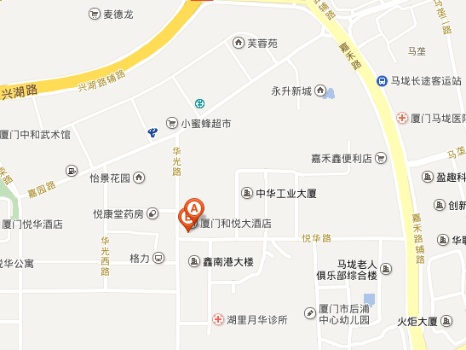

1．厦门高崎国际机场—厦门和悦酒店 机场方向：机场乘坐27路公交车，马垅站下，向前（方向）走10米路口右转300米左右即到（打车费用20元左右）。
2．厦门火车站—厦门和悦酒店 火车站坐公交80路或113到天安工业园站下就可看到酒店（打车费用30元左右）。

